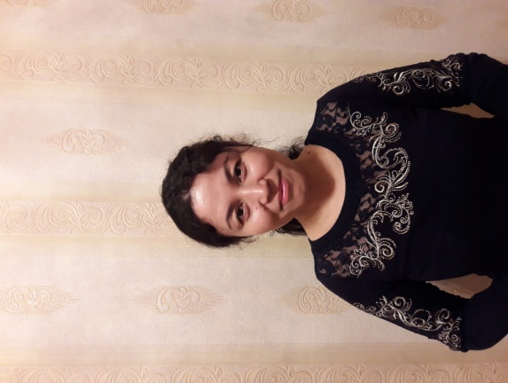

**Дәуренбекова Ақмарал Ергешқызы,**

ОҚО Білім басқармасына қарасты

Созақ ауданы, Таукент елді мекенінде орналасқан

«№24 колледж» мемлекеттік коммуналдық қазыналық кәсіпорны

физика пәні оқытушысы

**“ Болашақ мамандар*”* тақырыбындағы апталықтың ашылуы**

**Мақсаты:**

1. ***Білімділік*:** Болашақ мамандарына деген қызығушылығын арттыру; логикалық ойлау қабілетін және ораторлық шеберлігін ойын арқылы дамыту;
2. ***Дамытушылық:*** Ой-өрісін кеңейту, логикалық ойлау қабілеттерін дамыту, ұжымшылдық қабілеттін дамыту.
3. ***Тәрбиелік*:** Окушыларды ұжымшылдыққа, жолдастыққа, алғырлыққа, белсенділікке және жеке тұлға етіп қалыптастыру, жауапкершілікті сезіну және өз бетімен жұмыс жасауға тәрбиелеу.

**Көрнекіліктер:** Жүрекшелер, презентация-слайд, музыка , гүлдер, шарлар  
**Барысы:**

1. Апталық жоспарымен таныстыру

***Жүргізуші ортаға шығады:***

***- Құрметті ұстаздар мен студенттер ! Қараша айының 20 мен 30 күндері аралығында арнайы пәннің «Болашақ мамандар» атты апталықтың ашылуы жиынына қош келдіңіздер!***

*Уа, халайық, халайық!  
Бәріңе жар салайық!  
Бүгінгі апталық төрінде,  
Жұмбақ шешіп аңдысып…  
Шабыттанып шалқысып,  
Көңілді апталық жасайық,  
Жұмбақ шерді шашайық.  
Ат салысып аянбай,  
Бар өнерге басайық -*дей отырып, әр мамандыққа өлең шумақтары айтылады.

***Апталығымыздың ашылуын №24 колледжмыздың әдіскері Исаева Зәуреш апайға сөз береміз***

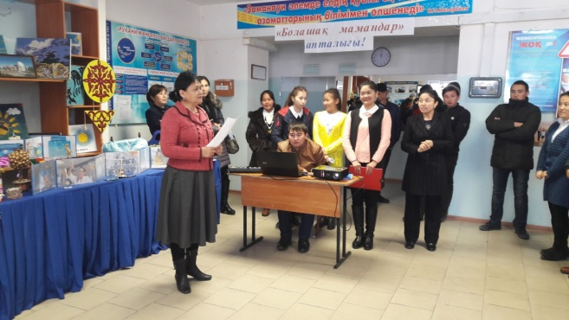

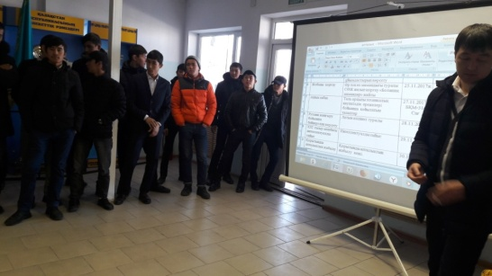

**Студенттер**  **ортаға шығады, баяу музыка ойнайды.**

1-студент: Уран алған тереңнен,  
 Жер қыртысын тура дит  
 Мамандығымды сүйем мен  
 Мен болашақ буравик  
2-студент: Тексерген заттың құрамын,  
 Элементтерді жүз жаттап.  
 Әркез сізде жүріңіз  
 Зертханашыларды мың мақтап.  
3- студент: Шикізатты алынған

Белгіленген уақытта

Білмей егер жүрсеңіз,  
 Ұңғыманы бақылап,

Жеткізетін заводқа оператор білсеңіз.

4- студент: Жіптей өрген темірді,  
 Көрмейсің еш жамандық.   
 Жалғаған ауыр жеңілді ,   
 Сварщик жақсы мамандық.

5-студент: Талап еткен жауапты,

Апаратшы болыңыз.

Ұстанып қатал талапты,

Бұлғанбасын қолыңыз

**Жүргізуші:** Бұл басы ғана, достар! Көретін қызықтар әлі алда! Апталықта бәрі бар - жарыстар, сайыстар және жобалар. Тамашалап, белсенді ат салысып, білімді жастар екенімізді көрсетейік! Ендеше сіздерді апталықтың жоспарымен таныстыру үшін №24 колледжымыздың физика пәнінің мұғалімі Дәуренбекова Ақмарал апай.

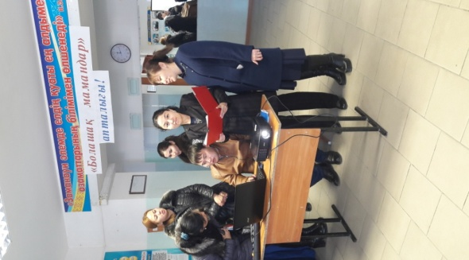

**20.11.2017-30.10.2017жыл аралығында өтетін арнайы пәннің «Болашақ мамандар» атты топтар арасындағы өндірістік оқу онкүндік апталық бағдарламасы**

|  |  |  |  |  |
| --- | --- | --- | --- | --- |
| **№** | **Өткізілетін түрі** | **Өткізілетін іс-шаралар** | **Мерзімі** | **Өткізетін мұғалім** |
| 1 | Апталықтық ашылу жиыны | «Болашақ мамандар» | 20.11.2017ж | Дәуренбекова А  Жунусалиев Е  Оңал Ж |
| 2 | Қабырға газеттері | «Болашақ мамандар» бойынша әр топ қабырға газеттерін шығару | 21.10.2017ж | Топ студенттер |
| 3 | Логика әлемі | Логикалық сұрақтарды әр топ жауаптарын тауып келу | 22.11.2017ж | Дәуренбекова А |
| 4 | Дидактикалық ойын | «Ойлан тап» ойын | 23.11.2017ж | Жунусалиев Е |
| 5 | Ең үздік көрініс | Әр топ мамандықтры бойынша көрініс ұйымдастырып көрсету | 24.11.2017ж | Топ студенттер |
| 6 | Жобаны қорғау | Әр топ өз мамандығы туралы СӨЖ жазып қорғау «Болашақ мамандар» жайлы | 25.11.2017ж | Топ студенттер |
| 7 | Ашық сабақ | Таль арқылы техникалық қауіпсіздік ережелері бойынша қойылатын талаптар | 27.11.2017ж  БҚМ-316 | Жунусалиев Е |
| 8 | Рухани жаңғыру бойынша бейнеролик көрсету | Латын әліппесі туралы | 28.11.2017ж | Оңал Ж |
| 9 | ХХІ ғасыр көшбасы интеллектуалды сайыс | Интеллектуалды сайыс | 29.11.2017ж | Дәуренбекова А |
| 10 | Қорытынды апталықтың жабылу  кеші. | Қорытынды апталықтың жабылу кеші. | 30.11.2017ж | Дәуренбекова А  Жунисали Е  Оңал Ж |

**Жүргізуші:**

*Апталықты бастаймыз.  
Білім құмар достарым қызыққа толы сұрақты  
Алдарыңа тастаймыз.  
Сұрақ сырын тереңірек ұғайық,  
арнай пән құрметтеуге лайық! деп біраз гуманитарлық пәндерінен білімімізді сынап көрейік достар!*

*Достар!* **Кәне сөзжұмбақ шешіп көрейік**

1. Бағытты көрсететін, адасқандар серігін болар құрылғы?
2. Алғашқы өрт сөндіру құралы
3. Кернмен, керінсіз болып бөлінетін ұңғыма түрі?
4. Бір-бірін ажырамайтындай етіп жапсыратын, пісіруде пайдаланылатын құрал?
5. Ұңғыма түрі?
6. Физикалық шама?
7. Уран кен орны?

|  |  |  |  |  |  |  |  |  |  |  |  |  |  |  |
| --- | --- | --- | --- | --- | --- | --- | --- | --- | --- | --- | --- | --- | --- | --- |
|  | | | К | О | М | П | А | С |  | | | | | |
|  | | | О | Г | Н | Е | Т | У | Ш | И | Т | Е | Л | Ь |
| Б | А | Р | Л | А | У |  | | | | | | | | |
|  | | Э | Л | Е | К | Т | Р | О | Д |
|  | Е | Н | Д | І | Р | У |
| Д | Ж | О | У | Л | Ь |
| Қ | А | Н | Ж | У | Ғ | А | Н |

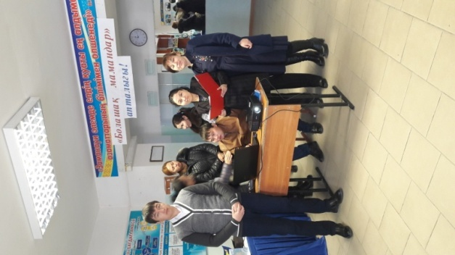**Жүргізуші:** Абай атамыздың өлең жыр шумақтарымен қорытындылаймыз.

Әсемпаз болма, әрнеге

Өнерпаз болсаң, арқалан

Сен де -бір кірпіш дүниеге

Кетігін тап та бар қалан!

Осымен*, «Болашақ мамандар» атты апталығының ашылу жиынын аяқтаймыз.*